《安全评价报告信息公布表》
机构名称 | 重庆市安全生产科学研究有限公司 |  |  |  |  | 资质证号 |  |  |  | APJ-（渝）-001
委托单位 | 中冶建工集团有限公司科技实业分公司荒沟加油站
项目名称 | 中冶建工集团有限公司科技实业分公司荒沟加油站改造工程安全验收评价
项目类别 | □预评价 □现状评价 ☑验收评价 □其他
所属业务类别 |  | 汽油、柴油经营
安全评价过程控制情况
安全评价项目管理 | 项目组组长 |  |  |  | 技术负责人 |  |  |  |  |  | 过程控制负责人
安全评价项目管理 | 刘文娟 |  |  |  | 刘国勇 |  |  |  |  |  | 冯皓
编制过程 | 报告编制人 |  |  | 报告提交日期 |  |  |  | 报告审核人 |  |  |  | 报告审批人
编制过程 | 刘文娟、何文勋 |  |  | 2021.11 |  |  |  | 蔡治勇 |  |  |  | 蔡治勇
姓 名 | 认定专业 |  | 安全评价师从业识别卡/证书编号 |  |  |  |  | 注册安全工程师  注册证号 |  |  |  |  | 是否专职
刘文娟 | 仪表专业相关任务，现场勘察及任务安排 |  | 1700000000201153 |  |  |  |  | / |  |  |  |  | 是
黄安勇 | 化工专业相关任务 |  | S011053000110192003183 |  |  |  |  | 55140156484 |  |  |  |  | 是
李鹏 | 机械专业相关任务 |  | S011053000110202001828 |  |  |  |  |  |  |  |  |  | 是
张圣菊 | 化工专业相关任务 |  | S011053000110192003084 |  |  |  |  | 37150168124 |  |  |  |  | 是
闫云光 | 电气专业相关任务 |  | S011053000110192002943 |  |  |  |  |  |  |  |  |  | 是
田祖伟 | 安全专业相关任务 |  | S011053000110202001767 |  |  |  |  | 55180193956 |  |  |  |  | 是
李伟 | 机械专业相关任务 |  | 1800000000201223 |  |  |  |  |  |  |  |  |  | 是
孟萌萌 | 电气专业相关任务 |  | 1100000000301652 |  |  |  |  |  |  |  |  |  | 是
何文勋 | 安全专业相关任务 |  | S011053000110193002272 |  |  |  |  | 55190209531 |  |  |  |  | 是
刘国勇 | 化工工艺 |  | 1800000000100099 |  |  |  |  | 55060013805 |  |  |  |  | 是
冯 皓 | 机械、化工机械 |  | S011053000110201000802 |  |  |  |  | 55130140330 |  |  |  |  | 是
蔡治勇 | 火炸药、安全 |  | 0800000000102949 |  |  |  |  | 55080052964 |  |  |  |  | 是
项目简介 | 中冶建工集团有限公司科技实业分公司荒沟加油站（以下简称：荒沟加油站）地处重庆市九龙坡区石坪桥荒沟水碾村10号，占地面积3367.8㎡，建筑面积418.37㎡，由于工艺设施设备老化，且不满足《汽车加油加气加氢站技术标准》的防渗要求，荒沟加油站进行了改造，改造内容主要包括：4座单层钢制油罐更新为4座双层FF罐（25m³的92#汽油罐２座，25m³的95#汽油罐１座，30m³的0#柴油罐1座，总容积为90m³，加油站等级不变，仍为三级加油站），6台双枪加油机更新为4台四枪加油机，单层钢制加油管道更新为双层复合管线；增设FF油罐和双层复合管线防渗漏在线检测系统；完善站区防雷装置、油气回收系统、排水、视频监控等安全设施。总投资180万元，安全投入18万元。  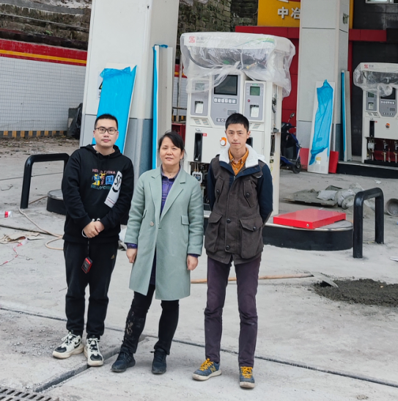
现场开展工作情况 | 勘验人员 |  | 勘验时间 |  |  |  | 勘验任务 |  | 勘验中的问题
现场开展工作情况 | 刘文娟 |  | 2021.11.15 |  |  |  |  |  | 见报告
现场开展工作情况 | 黄圣杰 |  | 2021.11.15

